第七届功能分子与材料研讨会
会议通知（第一轮）

功能分子与材料研讨会由兰州大学和吉林大学联合发起，已经在兰州（2013年）、长春（2014年）、兰州（2015年）、济南（2016年）、西安（2017年）、呼和浩特（2018年）成功举办了六届，促进了这些地区的化学工作者，特别是青年学者之间的学术交流。
作为“兰州大学110周年校庆”系列学术活动之一，由甘肃省有色金属化学与资源利用重点实验室、功能有机分子化学国家重点实验室、兰州大学化学化工学院、甘肃省化学会共同承办的“第七届功能分子与材料研讨会”拟定于2019年8月2-5日在兰州大学举行。会议将邀请化学、材料及相关学科的专家学者参加，展示在功能分子与材料领域的最新研究进展和成果，深入探讨该领域所面临的机遇与挑战。研讨会热忱欢迎化学界同仁莅临。

一、主办单位：
甘肃省有色金属化学与资源利用重点实验室
功能有机分子化学国家重点实验室
兰州大学化学化工学院
甘肃省化学会

二、日程安排：
2019年6月10日 报告题目、摘要提交截止日期
2019年8月2日 会议报到
2019年8月3-4日 会议报告、学术交流
2019年8月5日 离会

三、会议地点：
兰州大学第二化学楼101报告厅

四、组织委员会：
主席：唐 瑜 兰州大学
委员：卜伟锋 兰州大学 孙俊奇 吉林大学
王 为 兰州大学 张浩力 兰州大学
周 峰 中科院兰州化学物理研究所

五、会务联系人：
卜伟锋，电话：13919872081；E-mail: buwf@lzu.edu.cn；
郑江荣，电话：13519688222；E-mail: zhengjr@lzu.edu.cn；
胡海媛：电话：13919361308；E-mail: hyhu@licp.cas.cn。

- 注册与会议费：
请参会人员填写参会回执（附件1）并发回至邮箱：klnmc@lzu.edu.cn。
会议注册费（含讲义费、会务费、用餐费等）：教师：1200元，学生：800元。会议期间住宿、交通费用自理。

七、付款方式：
1. 银行汇款：
账户名称：甘肃省化学会
银行帐号：104555483963
开户银行：中国银行兰州市南昌路支行
备注中务请注明：“注册人姓名+第七届功能分子”，汇款后请通过电子邮件（hyhu@licp.cas.cn）告知胡海媛老师。
- 现场注册：
报到时现场现金缴费。

甘肃省有色金属化学与资源利用重点实验室
功能有机分子化学国家重点实验室
兰州大学化学化工学院
甘肃省化学会
第七届功能分子与材料研讨会组委会
二〇一九年四月二十五日

附件1：参会回执
附件2：会议论文摘要模板
第七届功能分子与材料研讨会
参会回执
（请于2019年6月10日之前发回执至klnmc@lzu.edu.cn）
姓名 |  |  | 性别 |  |  |  | 职称/职务
工作单位
交流形式 | 报告 论文摘要
报告题目
摘要题目
邮编 |  |  |  | 地址
手机号码 |  |  |  | 电子邮件
住宿预定 | 需要预定 不需要约定
酒店信息 | 萃英大酒店  协议价：280元/间（单间、标间价格相同）  地址：兰州市城关区天水南路226号  联系电话：0931-8915999，8631999
开票信息 | 单位全称：
 | 纳税人识别号：
 | 地址、电话：
 | 开户行及账号：
 | 备注：
备 注 |  | 由于会议正值暑期，房间有限。会务组将按接受到会议回执的时间先后顺序安排房间，如房间安排已满，将通过邮件通知您自行解决住宿。

在“改变溶剂性质”的溶液体系中刷型聚合物链段间相互作用
卜伟锋
兰州大学甘肃省有色金属化学与资源利用重点实验室，化学化工学院
E-mail: buwf@lzu.edu.cn

利用终端带有离子基团的聚苯乙烯与带相反电荷的多酸（Figure 1）或者配位聚电解质的静电自组装，制备了一系列超分子星状聚合物和聚合物刷^{[1,2]}。这些超分子聚合物在氯仿/甲醇中自组装形成了囊泡结构。同时，在超分子聚合物刷中清晰地观察到了囊泡融合的系列中间体：相互靠近的囊泡、囊泡外膜突起、类茎秆、半融合中间体和膜融合孔。利用两亲性阳离子嵌段共聚物替换多酸表面的抗衡阳离子可在弱极性有机溶剂中形成多酸基球状胶束和囊泡等聚集结构^{[3]}。这些球状结构可以看作是球形聚合物刷的一个模型体系^{[4,5]}。逐渐在它们的良溶剂氯仿溶液中加入不良溶剂：通过透射电镜观察了单独的和低聚的球状聚合物刷以及由胶束或者囊泡组成的聚集体结构。其中聚苯乙烯壳和离子核都出现了明显的收缩。在低聚球状高分子刷和聚集体结构中，离子核间的聚苯乙烯链是完全交叉的。这些工作代表着在改变溶剂性质的溶液体系中，星状聚合物或者聚合物刷之内/之间高分子链段相互作用的第一例实验视野。
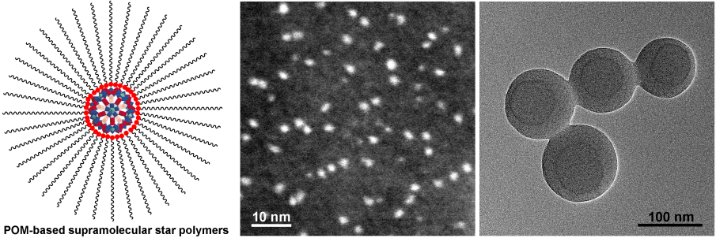
Figure 1. Schematic drawings of POM-based star polymers (PSPs, left). HAADF-STEM image of PSP-2 (center). BF-TEM (right) image of PSP-2 as drop-cast from 0.33 mg/mL chloroform/methanol mixture solvents (v/v = 1) onto solid substrates for the microscopic observations.

关键词：有机/无机杂化材料；超分子高分子；链段相互作用
国家自然科学基金资助（No: 51173073，20931003）
参考文献:
[1] Zhang, Q.; He, L.; Wang, H.; Zhang, C.; Liu, W.; Bu, W. Chem. Commun. 2012, 48, 7067.
[2] He, L.; Bi, S.; Wang, H.; Ma, B.; Liu, W.; Bu, W. Langmuir 2012, 28, 14164.
[3] Bu, W.; Uchida, S.; Mizuno, N. Angew. Chem. Int. Ed. 2009, 48, 8281.
[4] Zhang, Q.; Liao, Y.; He, L.; Bu, W. Langmuir 2013, 29, 4181.
[5] Zhang, Q.; Liao, Y.; He, L.; Bu, W. Langmuir 2013, 29, 10630.

个人简介
卜伟锋，1976年8月生于湖南省安乡县，1999年在吉林大学获得高分子材料与工程工学学士学位。2004年在吉林大学获得理学博士学位。先后在吉林大学、香港大学、日本国家材料科学研究所、东京大学做研究助手和博士后。2009年2月受聘为兰州大学教授。目前主要从事有机高分子/无机杂化材料的合成、自组装和功能化方面的研究。
